Медицина будущего: какие возможности дадут скоропомощные комплексы в Москве
26.01.2022

Медицина будущего: какие возможности дадут скоропомощные комплексы в Москве
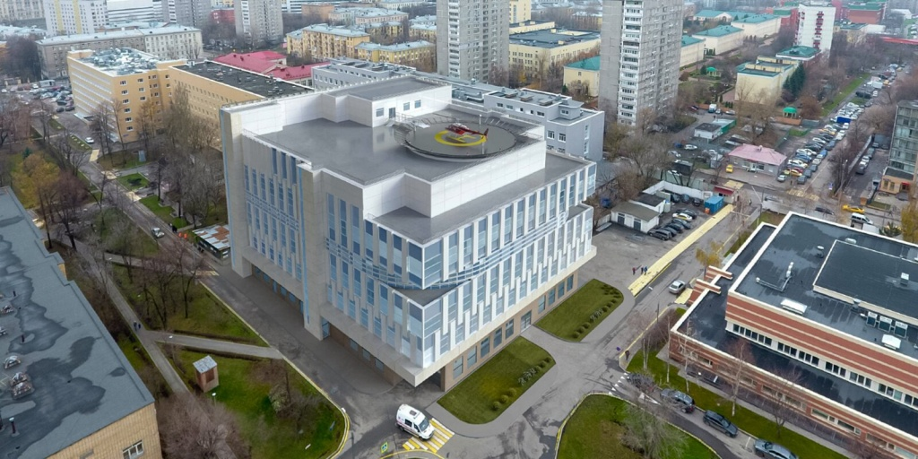
Проект скоропомощного стационарного комплекса при ГКБ имени С.П. Боткина

Новые комплексы строят на территориях пяти медучреждений, которые выбирали таким образом, чтобы пациента можно было максимально быстро доставить из любого района и оказать ему необходимую помощь.
Московская система здравоохранения почти два года работает с повышенной нагрузкой. Пандемия COVID-19 стала для нее настоящим испытанием на прочность, которое она не только выдержала, но и даже не замедлила реализацию инфраструктурных проектов. Один из них — строительство скоропомощных стационарных комплексов (ССК). Они заработают уже в 2023 году в Москве при пяти больницах: здесь будут принимать любых пациентов и оперативно оказывать им качественную медицинскую помощь.
Медпомощь в два раза быстрее
Главная задача возводимых в Москве скоропомощных стационарных комплексов — повысить качество и оперативность оказания помощи экстренным пациентам. Их создадут при таких крупных медицинских центрах, как Научно-исследовательский институт скорой помощи имени Н.В. Склифосовского, городская клиническая больница имени С.П. Боткина (Боткинская больница), городская клиническая больница имени В.В. Вересаева, городская клиническая больница № 15 имени О.М. Филатова и городская клиническая больница имени В.М. Буянова.

"Учреждения для размещения скоропомощных комплексов выбирали таким образом, чтобы пациенты из любых районов Москвы могли получить медицинскую помощь максимально быстро."
заместитель руководителя столичного Департамента здравоохранения Алексей Сапсай

Экстренную помощь будут оказывать по единым современным стандартам, подчеркнул он. В течение первых суток пациенты смогут получить полный объем помощи: от диагностики до реанимации. Затем в зависимости от состояния их либо выпишут домой, либо переведут в другие отделения больницы для продолжения лечения.
Это новый подход для столичного здравоохранения: он позволит как можно быстрее поставить пациенту диагноз, направить к нему нужных специалистов и помочь со скорейшим восстановлением. Особенно важно оказание такой помощи людям с заболеваниями сердечно-сосудистой системы, с инфарктами и инсультами.
При всех скоропомощных комплексах будут работать вертолетные площадки для санитарной авиации. В НИИ скорой помощи имени Н.В. Склифосовского построят еще одну (первая начала принимать пациентов в 1994 году). Также вертолетная площадка появится в Боткинской больнице. Новые площадки будут расположены на крыше скоропомощных комплексов. В ГКБ № 15 имени О.М. Филатова вертолетная площадка уже работает, в больницах имени В.М. Буянова и имени В.В. Вересаева их построят на прилегающих территориях рядом со скоропомощными комплексами. Санавиация сможет еще быстрее доставлять пациентов.

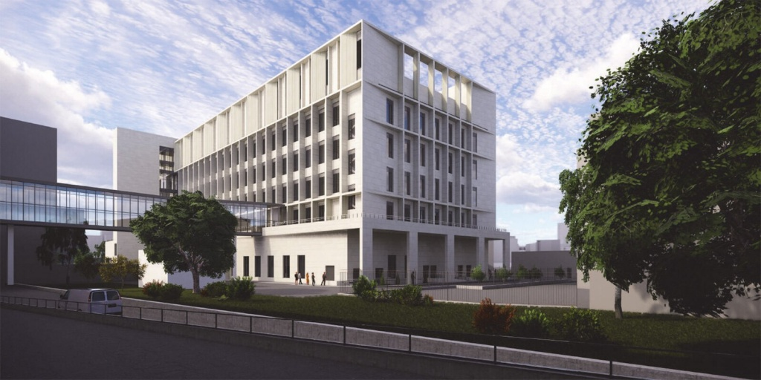
Проект скоропомощного стационарного комплекса при ГКБ имени В.М. Буянова

Здания скоропомощных комплексов строят по индивидуальным проектам, учитывая сложившийся архитектурный облик больниц. Однако наполнение будет отвечать всем строгим стандартам: в каждом комплексе обустроят разнопрофильные операционные, в том числе общепрофильные и специализированные, палаты анестезиологии и реаниматологии, диагностические службы, включая блок лучевой диагностики, лабораторию, процедурную и диагностические палаты.
Там установят современные аппараты КТ, МРТ и УЗИ, ангиографы, рентгеновские устройства, эндоскопическое и другое первоклассное оборудование. Это позволит проводить полный спектр диагностики различных заболеваний и, соответственно, своевременно оказывать помощь.
Скоропомощные комплексы будут работать по принципу цифрового госпиталя — всю медицинскую документацию переведут в электронный вид.

Диагностика «с колес» и комплексная помощь
На севере Москвы ключевым объектом станет скоропомощной комплекс, который строится на базе городской клинической больницы имени В.В. Вересаева. В этом многопрофильном опорном медучреждении работают опытные специалисты, которые смогут оказывать квалифицированную помощь экстренным пациентам.
Четырехэтажный корпус строится по новым технологиям, которые позволят качественнее и быстрее оказывать помощь. Проектная мощность комплекса — 200 обращений в сутки. Это в полтора раза увеличит пропускную способность приемного отделения больницы имени Вересаева. Пациенты, которые поступят к нам по скорой помощи, практически “с колес” будут обследоваться, им окажут полный объем медпомощи.
главный врач, врач-хирург больницы имени В.В. Вересаева Игорь Парфенов
Он отметил, что будущий комплекс предназначен в первую очередь для оказания неотложной медицинской помощи. При этом его оснащенность современным оборудованием и продуманная логистика позволят мультидисциплинарной команде специалистов оказывать комплексную лечебную-диагностическую помощь всем пациентам, которые туда поступят.
При проектировании комплекса учли лучшие мировые практики по оказанию неотложной помощи. На первом этаже расположится приемное отделение, в которое попадает больной из машины скорой помощи. Оно будет работать по принципу триажа. Это значит, что пациентов будут немедленно распределять по трем потокам, среди них красный (тяжелое состояние), желтый (состояние средней тяжести) и зеленый (стабильно удовлетворительное состояние). За счет разделения время обследования и установки диагноза, а значит, и начала оказания медпомощи сократится почти в два раза.
Тех, кто поступит с инсультом и инфарктом, сразу направят в региональный сосудистый центр, действующий при больнице. Этих пациентов выделят в отдельный поток и переведут в специализированный блок на втором этаже. Благодаря тому, что диагноз при поступлении будет установлен в минимальные сроки, высокотехнологичную помощь пациенту окажут значительно быстрее, что очень важно для минимизации последствий таких опасных заболеваний.
На третьем этаже разместится палатно-диагностическое отделение досуточного пребывания на 30 коек и блок экстренных лабораторных исследований. На четвертом этаже обустроят семь операционных, в том числе гибридную рентген-операционную для выполнения комбинированных хирургических вмешательств в условиях искусственного кровообращения.
Проект скоропомощного стационарного комплекса при ГКБ имени В.В. Вересаева
«Маршрутизацию пациента организуют таким образом, чтобы можно было уже при въезде в скоропомощной стационарный комплекс оперативно установить правильный диагноз. Все необходимое оборудование разместят на расстоянии вытянутой руки. Здесь будут созданы все условия для оказания помощи в так называемый золотой час, когда она наиболее эффективна. Это первое. Второе — все больные, которые к нам поступят, не будут сами ходить по кабинетам. Специалисты сами к ним подойдут, осмотрят и проведут необходимые обследования», — пояснил врач.
Скоропомощные стационарные комплексы будут работать по принципу «врач к пациенту». В течение 30 минут специалисты смогут провести весь комплекс диагностических мероприятий: начиная от осмотра и консультаций и заканчивая выполнением диагностических КТ, МРТ, УЗИ и других инструментальных методов диагностики.
В комплексе оборудуют смотровые кабинеты для узких специалистов, таких как оториноларинголог, гинеколог, уролог, офтальмолог. Также оснастят малые операционные и специализированные кабинеты для оказания высокотехнологичной помощи больным по узким направлениям.
История вопроса
- Скоропомощной корпус больницы имени В.В. Вересаева построен более чем на 50 процентов
В числе важных требований для современного медучреждения — создание комфортных условий для пребывания больных и их близких. В скоропомощных стационарных комплексах оборудуют зоны ожидания для сопровождающих с удобной мебелью и кулерами с водой. Также предусмотрены места для совместного пребывания больных и их близких (они будут на первом и третьем этажах), кабинеты для общения родственников и посетителей с лечащими врачами.
«Комплексы, которые строят в столице, — это практически космос. Проект вобрал в себя лучший мировой опыт. В новом скоропомощном стационарном комплексе пациентам в минимальные сроки после поступления будет доступен полный объем помощи: диагностической, лечебной, в том числе хирургической или реанимационной. После этого больные будут переводиться в другие отделения стационара. Это другой уровень медицинского учреждения, совсем другая атмосфера», — добавил Игорь Парфенов.

Другой уровень помощи
В Москве продолжается строительство всех пяти скоропомощных стационарных комплексов. Ожидается, что все они будут достроены в конце 2022 года, а первых пациентов примут в 2023-м.
«Сейчас на всех объектах ведутся строительно-монтажные работы. Самый высокий процент выполненных работ в скоропомощном комплексе больницы имени Вересаева — 65 процентов. Здание уже построено, смонтирован фасад. Предстоят работы по чистовой отделке внутренних помещений и монтажу оборудования. В НИИ скорой помощи имени Н.В. Склифосовского готовность объекта составляет 40 процентов», — отметил Алексей Сапсай.
В скоропомощных комплексах при НИИ скорой помощи имени Н.В. Склифосовского, Боткинской больнице и ГКБ имени В.М. Буянова идет устройство инженерных систем: тепло- и водоснабжения, вентиляции, систем отопления. Также специалисты производят монтаж перегородок, занимаются устройством подсистем фасадов и их утеплением, а также выполняют отделку помещений. На территории ГКБ № 15 имени О.М. Филатова ведутся работы по устройству внутренних инженерных систем.
ССК предложат совершенно новый подход в оказании медицинской помощи. Это не только высокоточное оборудование, продуманная маршрутизация движения пациентов, удобное зонирование помещений и просторные зоны ожидания. Рядом с больным смогут находиться и близкие люди, им будут оказывать психологическую помощь и предоставлять последнюю информацию о состоянии пациента. Благодаря этому они не останутся один на один с непростой ситуацией.

Адрес страницы: http://dirzdrav.mos.ru/presscenter/news/detail/10582683.html
ГБУ Дирекция развития объектов здравоохранения

